Игра, приручи «Дракона» представляет из себя вариацию известной «Змейки», к которой добавлена обучающая составляющая. Играющие для правильного выбора должны определить результат выполнения логической операции с указанными аргументами. Фактически нужно знать таблицы истинности для 5 логических операций – конъюнкции, дизъюнкции, строгой дизъюнкции, импликации и эквивалентности. Задание на уровень, это одна строка таблицы истинности указанных операций, которые выбираются в произвольном порядке без повторений. Управление осуществляется клавишами-стрелками. Добавлена легенда, звуковое сопровождение и другие украшения.

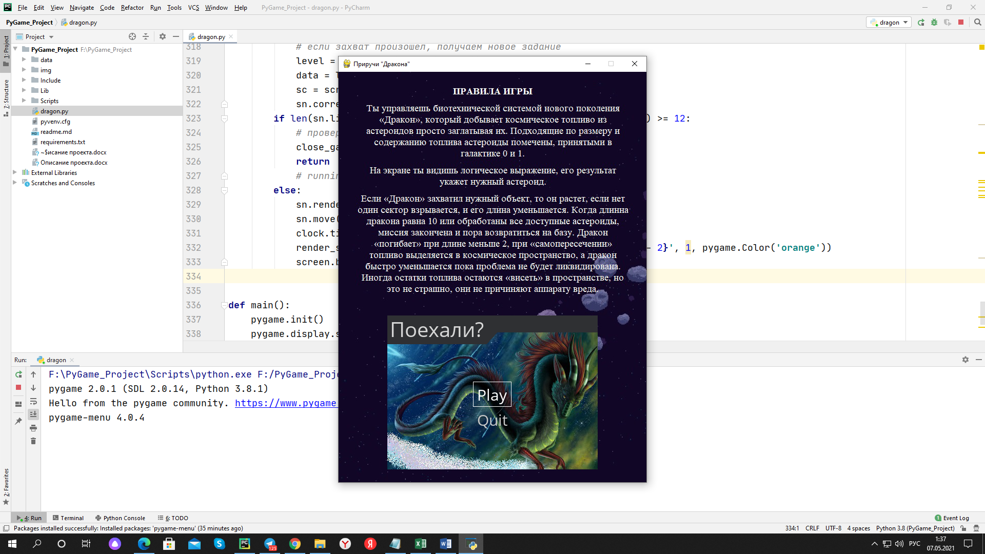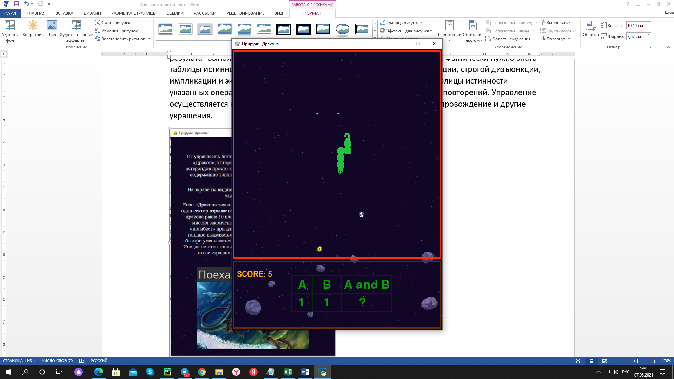

В игре возможны 3 варианта ее завершения:

Миссия выполнена – решено верно 10 примеров, «Дракон» возвращается на базу.

Миссия выполнена частично – все возможные примеры решены, но 10 сегментов еще не набрано.

Миссия полностью провалена – «Дракон» разрушается.